Temario.
- Análisis dimensional y conversión de unidades.
- Vectores:
Componentes de un vector. Suma y resta de vectores.
- Mecánica:
Movimiento rectilíneo uniforme. Movimiento uniformemente acelerado. Movimiento circular uniforme. Leyes de Newton. Ley de hooke. Caída libre. Tiro parabólico. Trabajo y energía. Energía cinética y potencial. Conservación de la energía. Momento lineal. Conservación del momento lineal. Choques elásticos e inelásticos. Gravitación universal.
- Hidrodinámica:
Presión. Principio de Pascal. Principio de Arquímedes. Gasto. Ecuación de Bernoulli.
- Termodinámica:
Temperatura. Ley cero de la termodinámica. Expansión térmica de sólidos y líquidos. Calor y energía interna. Primera ley de la termodinámica. Calor específico y calor latente. Calorimetría. Gas ideal. Procesos isobáricos, isotérmicos, isovolumetricos y adiabáticos. Máquinas térmicas. Eficiencia. Bombas de calor y refrigeradores. Coeficiente de desempeño. Segunda ley de la termodinámica.
- Electricidad y magnetismo:
Ley de Coulomb. Campo eléctrico. Potencial eléctrico. Capacitores. Capacitores en serie y en paralelo. Corriente eléctrica. Resistividad y conductividad. Resistencias y ley de ohm. Potencia eléctrica. Resistencias en serie y en paralelo. Fuerza magnética. Campo magnético. Ley de Faraday. Fuerza electromotriz.
- Óptica:
Reflexión. Refracción y ley de Snell. Ángulo critico. Imágenes formadas por espejos planos. Imágenes formadas por espejos esféricos, espejos cóncavos y convexos. Lentes delgados.

Muestra de preguntas.
1. De la siguiente expresión calcular $x+y$
$L=a^{x}t^{y}$
Donde L es longitud, a aceleración y t tiempo.
2. Un laser se coloca en medio de dos espejos planos separados una distancia de 5 cm. Si el laser se apunta hacia el espejo superior con un ángulo de 60° respecto a la horizontal, cuantas reflexiones se tienen en total si los espejos tienen una longitud de 15cm.
3. Calcula la resistencia equivalente del siguiente circuito. Donde R₁ y R₂ tienen un valor de 2 Ω, y R₃ y R₄ tienen un valor de 1 Ω.
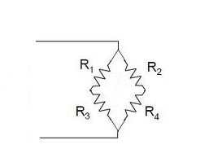
4. Cuatro focos tienen la misma resistencia eléctrica. Dos de ellos se colocan en serie a un voltaje de 120 V y los otros dos se colocan en paralelo al mismo voltaje. ¿En qué configuración eléctrica los focos brillarán con mayor intensidad?
5. Una pelota de beisbol se mueve en línea recta con velocidad constante. ¿Qué fuerza o fuerzas actúan sobre la pelota para que se mantenga en movimiento?
6. La temperatura de 500 gramos de agua se eleva hasta 80° C. Si se llena un recipiente de aluminio a la temperatura ambiente (25°) con esta cantidad de agua, ¿Cuál será la temperatura final cuando se alcanza el equilibrio térmico entre el agua y el recipiente? La masa del recipiente es de 200 gramos, el calor especifico del agua es de $4186 J/kg∙°C$ y el del aluminio de $900 J/kg∙°C$
7. Un bloque de madera y otro de oro con la misma masa se sumergen dentro en el agua. ¿Después de soltarlos y dejarlos por un tiempo cuál de ellos se habrá hundido más?
8. Un inventor proclama haber construido una máquina cuya eficiencia es del 100%. ¿Qué ley física se estaría violando?
9. Calcula las tensiones que son ejercidas en las cuerdas del siguiente dibujo si la masa del bloque es de 90 kg.
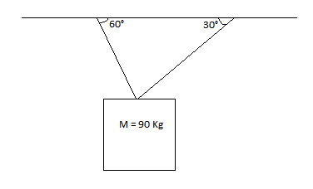
10. Un imán se coloca enfrente de una espira conductor conectado a un galvanómetro. Si el imán se empieza a mover hacia adelanta y hacia atrás la aguja del galvanómetro empezará a oscilar. Explica el porqué ocurre este fenómeno.

